О наведении порядка на земле на территории Могилевской области

Министерством природных ресурсов и охраны окружающей среды Республики Беларусь с 20 по 24 мая 2013 г. проведено обследование г. Могилева, Могилевского, Быховского, Чаусского, Осиповичского, Кричевского, Славгородского, Чериковского, Краснопольского, Глусского, Кировского, Белыничского и Круглянского районов Могилевской области по вопросу наведения порядка на земле.
В рамках проведения контрольных мероприятий сотрудниками Минприроды проведено обследование полигонов, мини-полигонов твердых коммунальных отходов, карьеров, молочно-товарных ферм, автомобильных дорог, машинных дворов, мест погребения (кладбищ) и др.
В ходе обследования выявлены многочисленные недостатки, а также нарушения требований природоохранного законодательства.

Могилевский район
На территории мехдвора СПК Полыковичи, установлен факт сжигания отходов, не упорядоченное складирование древесных отходов.
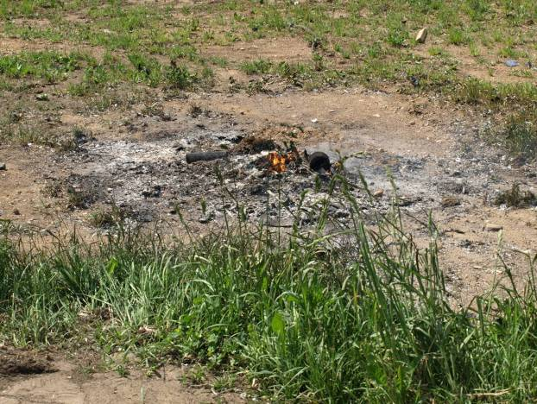

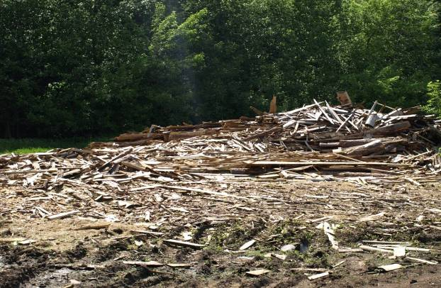

На прилегающей к мини полигону Бобровичи территории выявлено несанкционированное размещение отходов.

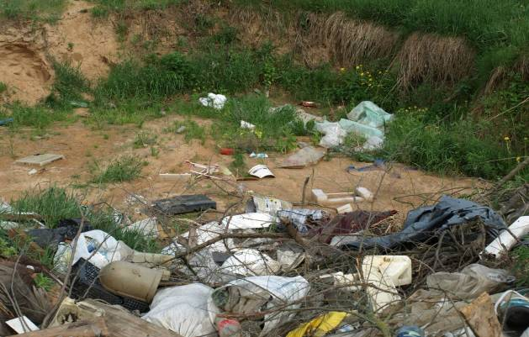

Контейнерная площадка кладбища в районе д. Княжицы. Несанкционированное размещение отходов.
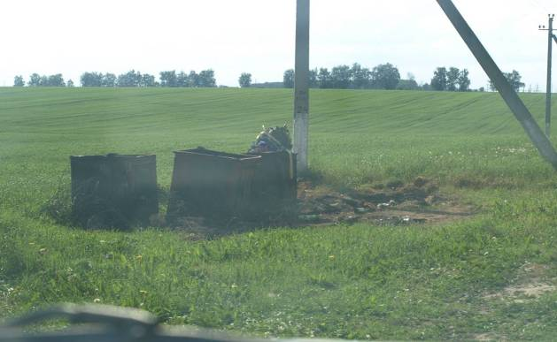

Контейнерная площадка в д. Полыковичи
Несвоевременный вывоз отходов, несанкционированное размещение отходов на прилегающей территории.
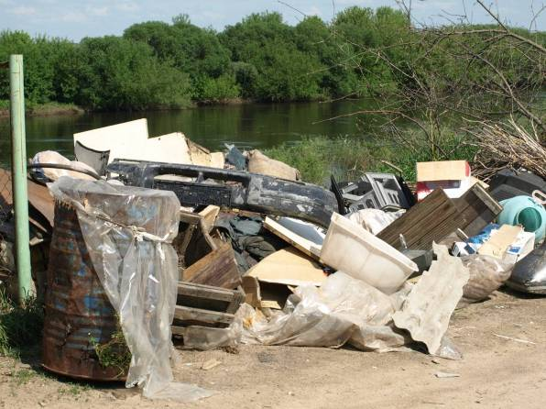

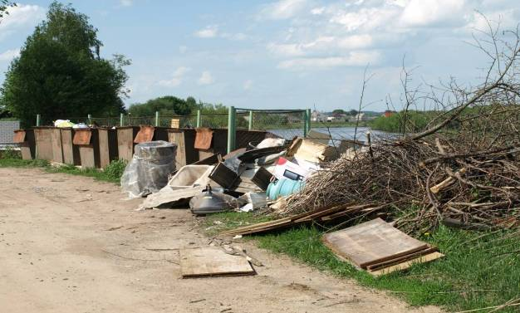

Быховский район
Территория прилегающая к кладбищу д. Галеевка свалка отходов различного происхождения.
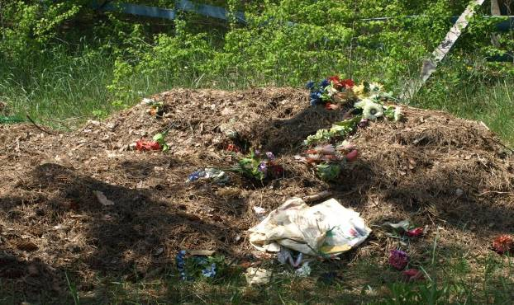

Внутрихозяйственный карьер Городецкий ф-л Городецкий ОАО ПМК-85 Водстрой. На прилегающей территории свалка отходов различного происхождения.
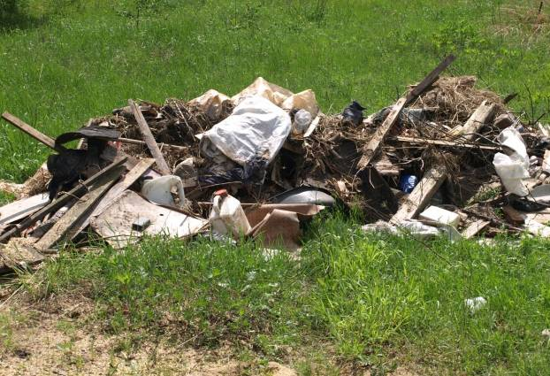

Чаусский район.
Контейнерная площадка в г. Чаусы. Несвоевременный вывоз отходов.
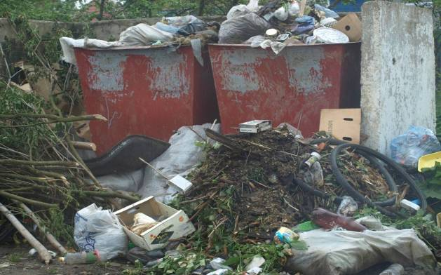

МТФ Заболоць. Несанкционированное размещение строительных отходов.
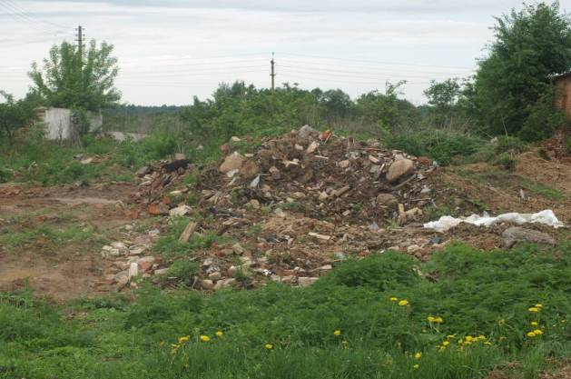

Мини полигон Заболоць. Не осуществляется подбуртовка отходов.
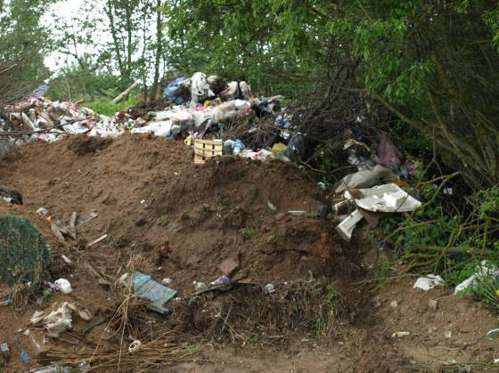

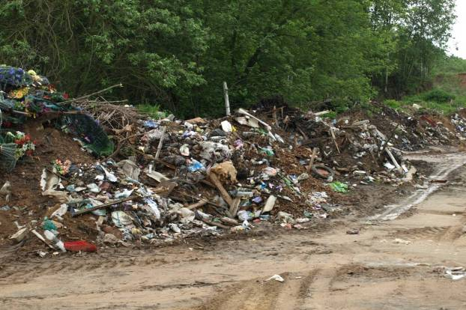

Место отдыха, перекресток дорог Чаусы-Могилев, Чаусы-Мстиславль. Контейнер переполнен, несвоевременный вывоз отходов.
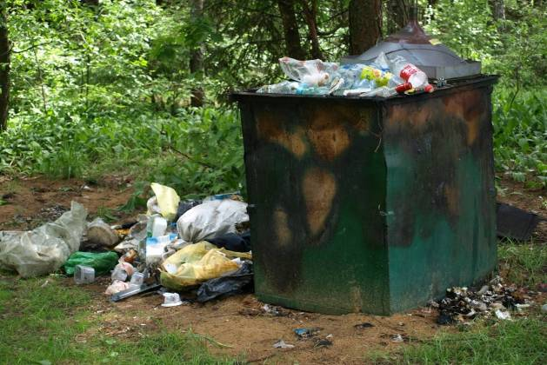

Осиповичский район
СПК «Колхоз «Авангард» в д. Вязье. Установлено несанкционированное размещение отходов различного происхождения, в том числе строительных отходов, металлолома, использованной полиэтиленовой пленки и др.
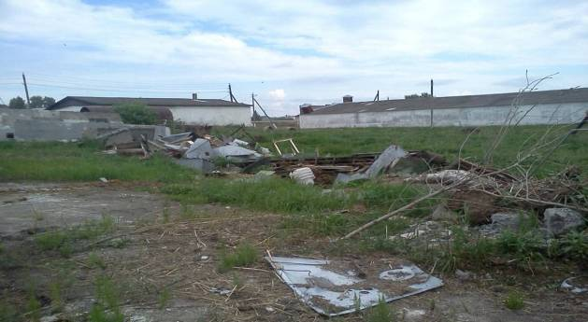

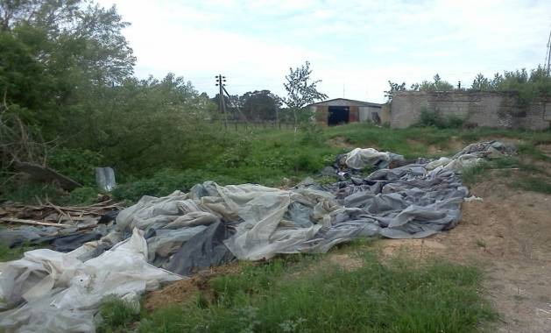

Механизированный двор СПК «Колхоз «Авангард» в д.Вязье. Установлены факты размещения металлолома, изношенных шин вне установленных мест хранения.
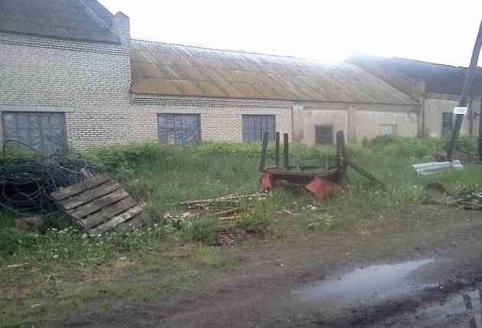

ОАО «Белшина-Агро» д. Вязовница. Установлен факт не упорядоченного хранения строительных отходов.
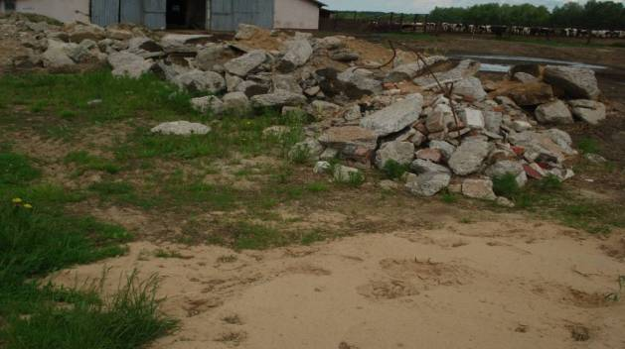
Мини-полигон «Протасевичи». Территория, прилегающая к мини-полигону засорена текущим мусором, отсутствует информационная табличка.

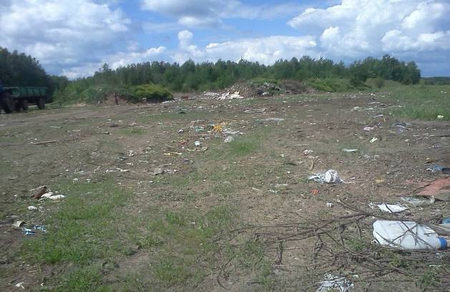

Глусский район
Мини-полигон ТКО д.Малиново. На прилегающей территории несанкционированно размещены отходы.
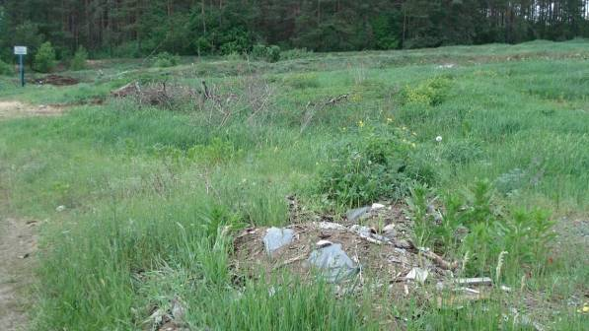

Кировский район
Мини-полигон ТКО «Любоничи». Отсутствует шлагбаум, на прилегающей территории несанкционированно размещены отходы, подобные отходам жизнедеятельности населения. Не осуществляется раздельный сбор и разделение отходов по видам (отработанные шины, полиэтилен и т.д.).
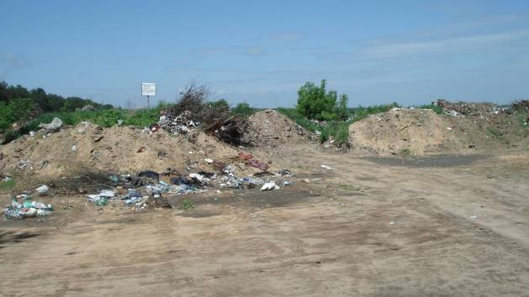

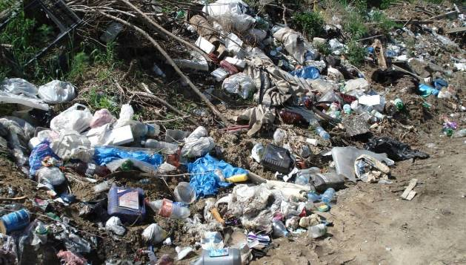

Мини-полигон ТКО «Скачек». Отсутствует шлагбаум, информационная табличка, отходы не подбуртовываются, имеет место размещение отходов вне территории мини-полигона (несанкционированно).
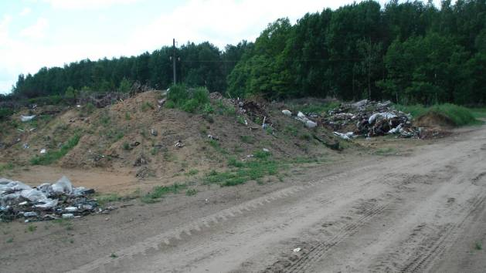

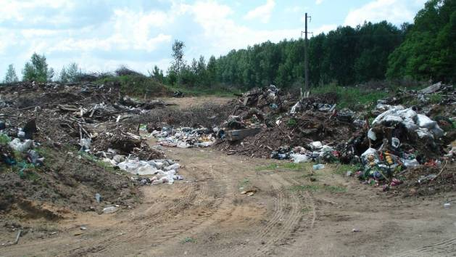

Белыничский район
На прилегающей территории рекультивированного карьера близ д. Запокулье несанкционированно размещены отходы (рубероид, изношенные шины, разливы отработанных масел).
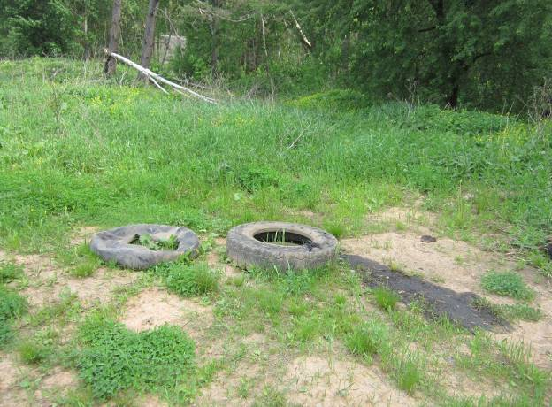

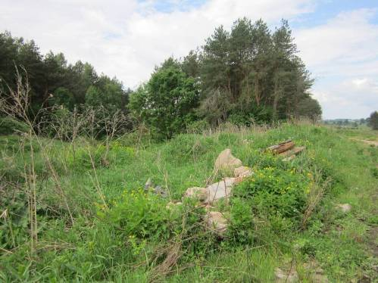

Промышленный карьер «Гороватка-2» (площадь 0,73 га). На прилегающей территории несанкционированно размещены отходы (гипсокартон, картон и бумага).
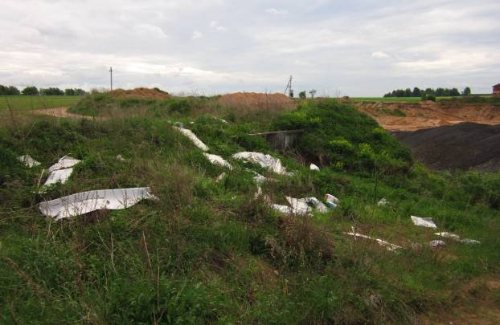

На территории кладбища в д. Вишов установлено несанкционированное размещение отходов различного состава, за время обследования частично ликвидировано (убраны отходы от уборки кладбищ, не удалены древесные строительные отходы). На кладбище д. Большой Нежков установлено сжигание отходов, в т.ч. пластмасс.

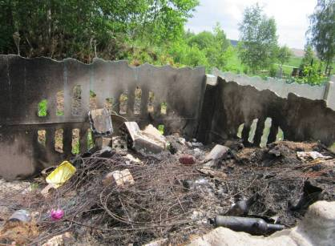

На прилегающей территории кладбища в д. Заполье установлено несанкционированное размещение строительных отходов (железобетона). На кладбище в д. Лубяны выявлено несанкционированное размещение строительных отходов.
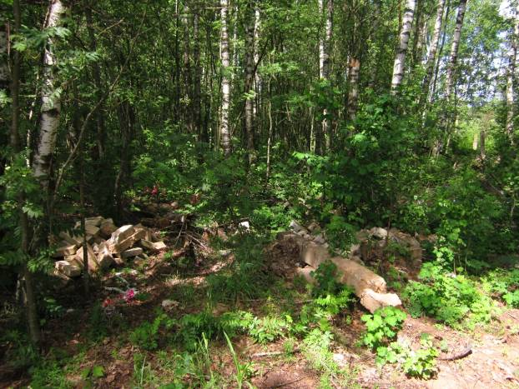

В д. Заполье установлено место несанкционированного размещения отходов (металлолома, железобетона, древесных отходов).
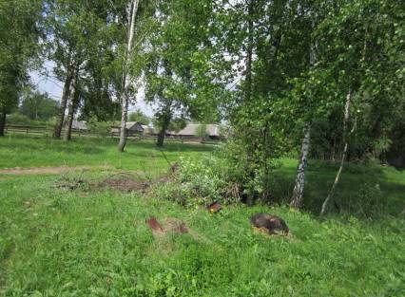

В населенном пункте Запокулье (с/с) на территории общего пользования отмечено несанкционированное складирование древесных отходов (опилки, щепа).
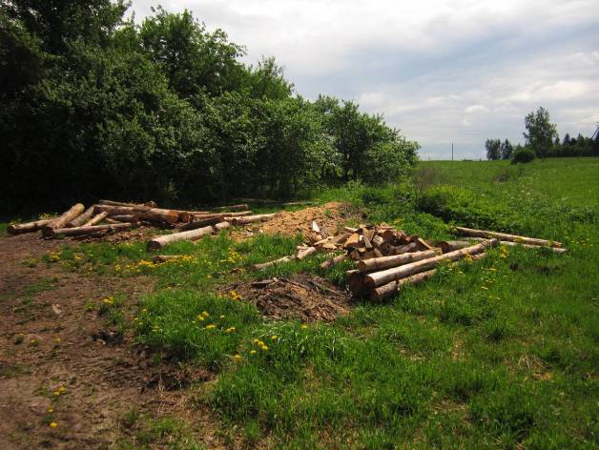
На трассе М 4 возле д.Крупки в месте придорожного отдыха в лесном массиве установлено несанкционированное размещение изношенных шин.
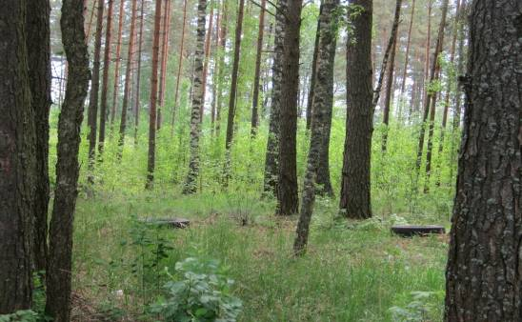

Круглянский район
Механизированный двор д. Запрудье СПК «Искра». Не благоустроены площадки для временного хранения металлолома и изношенных шин.
Площадка для временного хранения металлолома на машинном дворе в д.Ракушево ЧСУП «Круглянский-Агро» имеет частичное ограждение, отсутствует асфальтированное покрытие, информационный указатель.
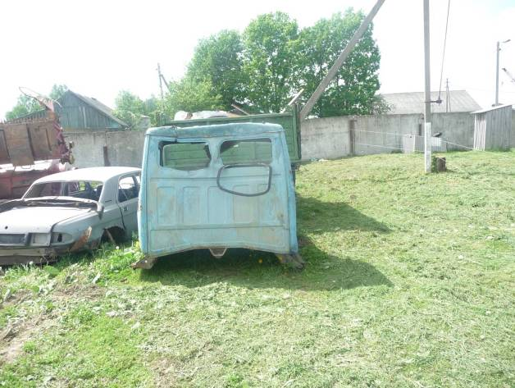

Механизированный двор ЧУП «АСБ Агро-Тетерино». Сжигание отходов на площадке для временного хранения металлолома.
Мини-полигон «Комсеничи» КУП «Жилкомхоз». Отсутствует шлагбаум.
Место отдыха «У дуба» вдоль автодороги Р-26 Толочин-Круглое – Вишов КУП «Могилевоблдорстрой» ДРСУ-214 (ГЛХУ «Белыничский лесхоз» Круглянское лесничество). Требуется благоустроить кострище. Обнаружен единично разбросанный мусор.
В д. Пригани-2 не ликвидировано место произрастания борщевика Сосновского. Данное инвазивное растение не окошено на площади примерно 0,02 га (территория Круглянского лесничества ГЛХУ «Белыничский лесхоз»).

